Прохождение программы по предмету
«Геометрия»
в период реализации обучения с использованием дистанционных технологий
(13.04.2020 – 17.04.2020)
7 класс
Дата | Тема | Рекомендации, задание | Форма отчета | Срок сдачи работы
21.04.2020 | Решение задач | Учебник: Глава 4 правила повторить  Решить задачи письменно в тетради (лист 2 данного документа) | Фото выполненных заданий в тетради:  1. Вконтакте (личные сообщения)  2. liana74-85@mail.ru | 21-22 апреля 2020
23.04.2020 | Решение задач | Учебник: Глава 4 правила повторить  Решить задачи письменно в тетради (лист 3 данного документа) | Фото выполненных заданий в тетради:  1. Вконтакте (личные сообщения)  2. liana74-85@mail.ru | 23-24 апреля 2020

Задачи для самостоятельного решения 21.04.2020
1. Решите задачу по данным рисунка.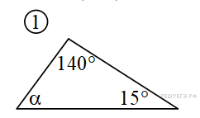
2. Решите задачу по данным рисунка.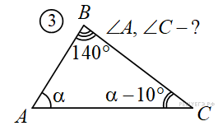
3. Решите задачу по данным рисунка.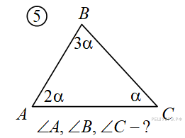
4. Найдите углы треугольника, зная, что внешние углы при двух его вершинах равны 120° и 150°.
5. У треугольника один угол равен 30°, а один из внешних углов равен 40°. Найдите остальные углы треугольника.
6. Внешний угол треугольника равен 160°. Найдите углы треугольника, не смежные с ним, если: а) они относятся как 3:5; б) один из них больше другого на 20°.
7. В треугольнике угол A больше угла B, угол B больше угла C, а длины сторон выражаются целым числом сантиметров. Найдите AC, если BC=7см, AB=5м.

Задачи для самостоятельного решения 23.04.2020

1. Решите задачу по данным рисунка.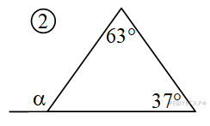
2. Решите задачу по данным рисунка.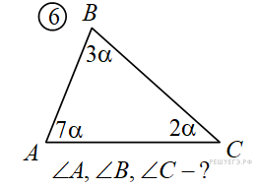

3. Решите задачу по данным рисунка.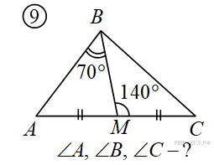
4. Два внешних угла треугольника равны 100° и 150°. Найдите третий внешний угол.
5. У треугольника один угол равен 20°, а один из внешних углов равен 50°. Найдите остальные углы треугольника.
6. Внешний угол треугольника равен 150°. Найдите углы треугольника, не смежные с ним, если: а) один из них составляет 2/3 другого; б) их разность равна 50°.

